http://gazeta-yaroslavsky.ru/?p=8893

Супербабушка из ярославского района получила диплом окружного конкурса
22:24, 23 Октябрь 2015
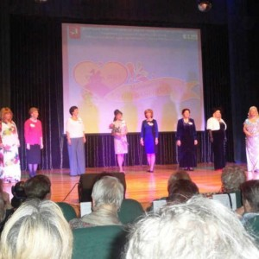
Недавно в Доме детско-юношеского творчества «Свиблово»на улице Амундсена, 14, корпус 1, состоялся окружной конкурс «Супербабушка-2015», пишет со ссылкой на сайт ТЦСО «Ярославский» газета «Ярославский вестник».
В конкурсе приняли участие представители центров социального обслуживания северо-востока Москвы. Честь ГБУ ТЦСО «Ярославский» защищала Валентина Павловна Юшкевич, которую многие знают в районе как активную участницу спортивных соревнований.
Валентина Павловна – мастер спорта по лыжам. А ещё она выступает 10 лет в составе хорового коллектива «Встреча с песней». Костюмы для выступлений Валентина Павловна шьёт сама.
Решением жюри Юшкевич вручили диплом, благодарность и подарок за участие и творческий подход к исполнению номеров.
Текст: Анна Прокофьева

